Тема урока: “Компьютерная графика.”
Тип урока: Урок объяснения нового материала и первичного закрепления знаний
Форма работы: Фронтальная, индивидуальная, самостоятельная
Методы: Объяснительно - иллюстративный, словесный (беседа), практическая работа, применение этнокультурного компонента, применение здоровье сберегающих технологий
Место урока в учебном плане: 1 урок по теме “Компьютерная графика”.
Цели урока:
расширить представления о видах задач по обработке информации, связанных с изменением формы её представления за счет графики; акцентировать внимание на графических возможностях компьютера.
Задачи урока:
- Обучающая – привитие учащимся техники создания изображений с помощью инструментов рисования: кисть и карандаш; ластики; инструменты рисования геометрических фигур; распылитель; заливка; палитра цветов , знакомство учащихся с техникой уральской лаковой росписи по металлу, ввести новые понятия, закрепить основной программный материал в процессе выполнения заданий.
- Развивающая – развивать логическое мышление, развитие композиционного мышления, художественного вкуса, графического умения.
- Воспитательная – развивать познавательный интерес, воспитывать коммуникативную культуру, воспитание уважительного отношения к национальным традициям
Оборудование: мультимедийный проектор, персональный компьютер, карточки с кроссвордом, презентация “Компьютерная графика”, учебник Л. Л. Босовой “Информатика. 5 класс”, рабочая тетрадь Л. Л. Босовой “Информатика. 5 класс”
Программное обеспечение:
1. Графический редактор Paint;
2. Презентация к уроку.
Время: 45 минут

План урока:
№ | Этапы урока | Виды и формы работы | время
1 | Орг. момент | Проверка готовности класса к уроку, приветствие | 1мин
2 | Мотивация | Вступительное слово. Постановка цели урока | 1мин
3 | Проверка домашнего задания | Брейн-ринг | 5мин
4 | Объяснение нового материала | Беседа с использованием слайдов презентации, работа с учебником. | 12 мин
5 | Физкультминутка |  | 2мин
6 | Техника безопасности |  | 1 мин
7 | Закрепление новых знаний | Роспись подноса в графическом редакторе Paint, этнокультурный компонент | 17 мин
8 | Рефлексия | Работа со смайликами | 2мин
9 | Постановка домашнего задания | Работа с учебником, объяснение домашней работы | 2мин
10 | Подведение итогов урока | Работа по вопросам учителя | 2мин

Ход урока:
1.организационный момент  1-2 слайд | Дорогие ребята!  Вы очутились в прекрасной стране «ИнфоГрафика». Здесь вас ждут чудесные открытия. Сегодня вы узнаете много интересных фактов, а также проявите свои знания и смекалку.  Приятного путешествия!
2.Мотивационное начало урока  3 слайд | «Искусство - выражение самых глубоких мыслей самым простым способом.»  Эйнштейн  Ребята, как вы понимаете это выражение?  Сегодня мы познакомимся с вами с одним из видов современного искусства, узнаем, кто его и как применяет.
4 слайд | Откройте тетради и запишите число, тему урока «Компьютерная графика»
3. Проверка выполнения дом. задания.  6-26 слайд | Брейн ринг  Чтобы начать путешествие по стране «ИнфоГрафика», нужно ответить на вопросы. За правильный ответ вы получаете жетон
4.Формирование знаний | Карта города 5 остановок
5. История :  28,29,30,31 | Уральской художественной лаковой росписи по металлу более 250 лет. Этот промысел возник у демидовских крепостных мастеров. Превосходное качество металла позволяло изготавливать подносы различной формы: овальные, прямоугольные, многогранные и даже гитарообразные. Цвет фона мог быть синим, зеленым, красным и излюбленным черным. Сначала подносы просто покрывали лаком, чтобы сохранить изделие от коррозии, позднее по ним стали писать красками, золотом, серебром, изображая цветы, плоды, сцены из жизни.
32,33 | Какие цвета преобладали в Уральской росписи.  Ответ  Синий, зеленый,  красный, черный
34,35, | Тагильские расписные подносы, благодаря знаменитому “хрустальному” лаку крепостного художника Худоярова
36 | Мастерству росписи подносов будущие “лакировальные” мастера обучались более 10 лет в “живописном училище”.
37,38 | Какую форму имели подносы  Овальные, прямоугольные, гитарообразные
6. Физкультминутка. | прилетела бабочка села на указку,  попытайтесь в след за ней пробежаться глазками  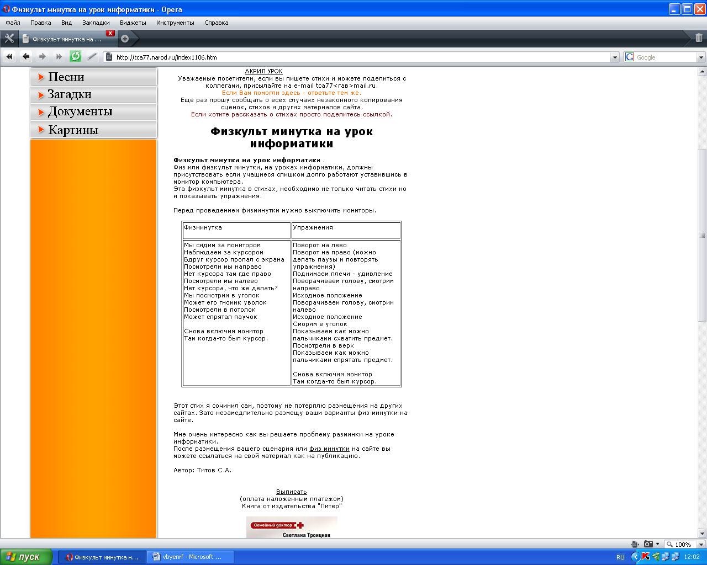
ТБ  48 слайд | Ребята мы с вами повторим ТБ  если со мной согласны ДА, если не согласны НЕТ  - Можно трогать провода.  - И конечно прыгать в классе.  - В грязной обуви ходить.  - Монитор руками трогать  - Всем учителя не слушать  За компьютером покушать
Мастерская | Мы с вами превращаемся в мастеров по художественной росписи подносов. Что нам достичь поставленной цели. мы будем следовать четкому алгоритму, технике росписи подносов. Определяем композицию росписи. Красиво выглядит узор, когда в нем присутствуют элементы трех размеров, крупный, средний мелкий.
1 Этап. Вначале художник наносит замалёвок. Он рисует силуэты будущих цветов и листьев, определяя их размер, основную окраску, форму и расположение предметов.
Какой инструмент рисования будем использовать на этом этапе работы с изображением, чтобы выполнить замалёвок?
2 этап. Бликовка. На этом этапе художник приступает к бликовке. Блики, или оживки, разложенные на выступающих частях цветов, усиливают игру света. Они как бы подчёркивают объёмность росписи.
С помощью, каких инструментов рисования эти изменения были внесены
3 этап. Чертёжка.
На этом этапе длинной кистью очень лёгкими и быстрыми касаниями очерчивают загибающиеся лепестки, рисуют прожилки в листве
4 этап. Уборка. Украшение борта подноса.
Уборка может быть скромной, а может соперничать с роскошными рамами для картин. Без уборки изделие выглядит незаконченным.

Практическое задание | Выполните роспись подноса
Подведение итогов | Оценки –конфеты  С какой программой мы работали на уроке? Для чего она предназначена?  - Как запустить графический редактор?  - Из каких элементов состоит окно графического редактора?  - Что научились делать в графическом редакторе?
9. Постановка домашнего задания | Обязательно: § 2.10 (стр. 95 – 96);  Дополнительно: мини-сообщение на тему “Графические редакторы”;

